Četvrtak
Sat 1= PERP
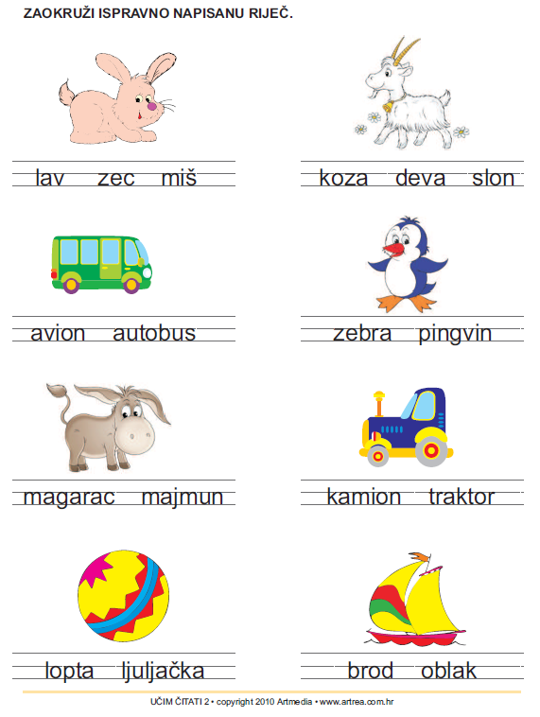

Sat 2= PERP
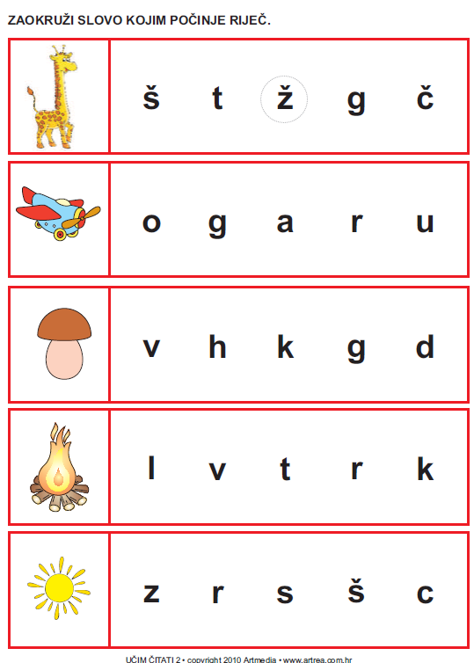

Sat 3= Matematika
Oduzmi pomoću prstića.

2-1=

3-1=
5-3=
4-2=

PROLJEĆE U VOĆNJAKU

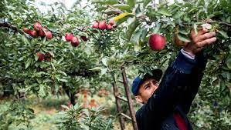
4
U vinogradu uzgajaju vinovu lozu.
U proljeće ljudi počinju s uzgojem hrane.
U vrtu i polju uzgajaju povrće.
U voćnjaku uzgajaju voće.

TZK
Prošeći prirodom. Zadatak ti je u jednom trenutku napraviti
10 skokova.

